ΕΡΓΑΣΤΗΡΙΟ
ΙΣΤΟΛΟΓΙΑΣ-ΕΜΒΡΥΟΛΟΓΙΑΣ
ΙΑΤΡΙΚΟ ΤΜΗΜΑ ΑΠΘ

Α Ν Α Κ Ο Ι Ν Ω Σ Η

Γίνεται γνωστό στους μεταφορείς φοιτητές του Ιατρικού Τμήματος και Οδοντιατρικού ότι οι εξετάσεις στο μάθημα «Ιστολογία» του Εργαστηρίου Ιστολογίας-Εμβρυολογίας θα γίνουν την Τετάρτη 24/2/2021 στις 9.00 π.μ.

Οι φοιτητές οφείλουν να διαθέτουν :

- Υπολογιστή για σύνδεση στη σελίδα e-learning.auth.gr στο αντίστοιχο μάθημα στο οποίο εξετάζονται, προκειμένου να λάβουν μέρος στην εξέταση.
- Κάμερα συνδεδεμένη στον ίδιο υπολογιστή ή κινητό τηλέφωνο με κάμερα, ή άλλο ηλεκτρονικό μέσο (laptop/tablet/2 η/υ) που διαθέτει κάμερα, τοποθετημένο σε θέση , ώστε να φαίνεται η οθόνη και το πληκτρολόγιο του υπολογιστή , καθώς και το προφίλ του εξεταζόμενου. Χωρίς κάμερα με τις παραπάνω προδιαγραφές η συμμετοχή στις εξετάσεις e-learning θεωρείται άκυρη.
Η κάμερα πρέπει να τοποθετηθεί ως εξής:
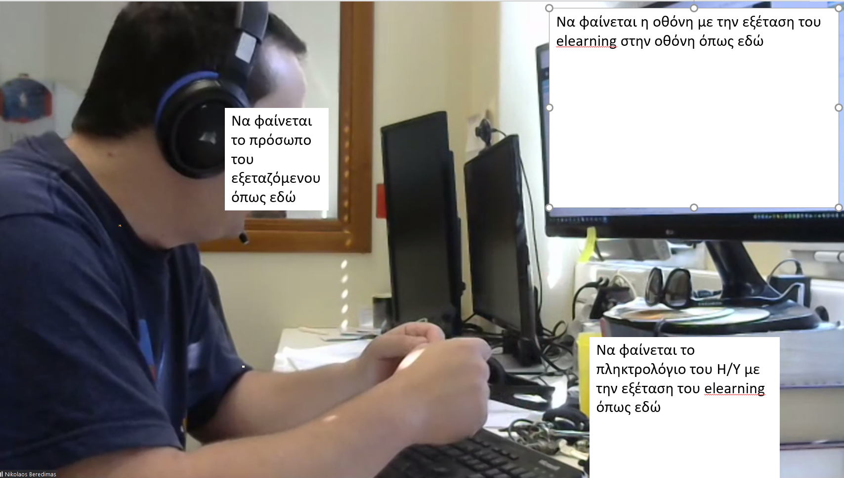

- Ακαδημαϊκή ταυτότητα

ΒΗΜΑΤΑ ΓΙΑ ΤΗΝ ΕΞΕΤΑΣΗ
-Στις 9 π.μ. θα συνδεθείτε ΑΛΦΑΒΗΤΙΚΑ στα link που σας δίνουμε παρακάτω:

ΑΠΟ Α-Δ στο
Join Zoom Meeting
https://authgr.zoom.us/j/97293052879?pwd=WU1LNTd6OHN0UWJOTngxbmErOStSUT09

Meeting ID: 972 9305 2879
Passcode: 629575

ΑΠΟ Ε-Ι στο
Join Zoom Meeting
https://authgr.zoom.us/j/96783167406
Meeting ID: 967 8316 7406

ΑΠΟ Κ-Μ στο

https://authgr.zoom.us/j/91451763276?pwd=bFV3aTk1ang1TzdBSy9Ub2J0T2xmQT09
Meeting ID: 914 5176 3276
Passcode: 733452

ΑΠΟ Ν-Π στο
https://authgr.zoom.us/j/92256835827?pwd=d2tBYk5UUWdNSW56YnhWTUE4SGZwQT09
Meeting ID: 922 5683 5827
Passcode: 112020

ΑΠΟ Ρ-Τ στο
https://meet.google.com/gbs-rbyg-mhc

ΑΠΟ Υ-Ω στο
https://authgr.zoom.us/j/96871661965?pwd=WTNWQnJZenBteHpqeUxXdnF3MllXdz09
Meeting ID: 968 7166 1965
Passcode: 108993

-Αφού γίνει ταυτοποίηση θα συνδεθείτε με τον ιδρυματικό σας λογαριασμό στην πλατφόρμα e-learning στο μάθημα Ιστολογία και στο πλαίσιο εξετάσεις Φεβρουαρίου 2021. (ΠΡΕΠΕΙ ΝΑ ΕΙΣΤΕ ΕΓΓΕΓΡΑΜΜΕΝΟΙ ΣΤΟ e-learning ΠΡΟΚΕΙΜΕΝΟΥ ΝΑ ΛΑΒΕΤΕ ΜΕΡΟΣ ΣΤΗΝ ΕΞΕΤΑΣΗ)

Οι εξετάσεις θ΄ αρχίσουν ακριβώς στις 9:30 θα είναι 50 ερωτήσεις πολλαπλής επιλογής με απάντηση σωστή και θα έχετε 25 λεπτά να απαντήσετε.

Ν α είστε έτοιμοι νωρίς γιατί οι εξετάσεις είναι συγκεκριμένη ώρα.

Θα πρέπει :
1.Αν χρησιμοποιηθεί κινητό/tablet ως κάμερα , να έχετε κατεβάσει από
το play store την εφαρμογή zoom cloud meeting.
2. Σε περίπτωση που για κάποιο λόγο κατά τη διάρκεια της εξέτασης διακοπεί η
σύνδεση στο internet (e-learning) , ακολουθείστε την οδηγία της Υπηρεσίας
Ηλεκτρονικών Μαθημάτων :
«Σε περίπτωση που υπάρξει παροδική διακοπή του δικτύου που χρησιμοποιείτε, μπορείτε να επανέλθετε στο κουίζ σας και εφόσον υπάρχει ακόμη χρόνος για την ολοκλήρωση του κουίζ, να συνεχίσετε την προσπάθεια σας επιλέγοντας το κουμπί (Συνέχιση της τελευταίας προσπάθειας).
Σε περίπτωση που αντιμετωπίσετε οποιοδήποτε πρόβλημα μονιμότερο τεχνικό πρόβλημα θα πρέπει να πάρετε ένα screenshot ή βίντεο της οθόνης σας τη στιγμή που θα παρουσιαστεί και να το στείλετε με e-mail στον διδάσκοντά σας ώστε να τεκμηριώσετε την αδυναμία σας να ολοκληρώσετε την εξέταση».

Παρατεταμένη διακοπή από τη σύνδεση επιτήρησης zoom συνεπάγεται προφορική εξέταση σε δεύτερο χρόνο.

Απαραίτητη κατά την εξέταση είναι μόνον η ακαδημαϊκή ταυτότητα. Δεν επιτρέπεται τίποτα άλλο στον τριγύρω χώρο. Απαγορεύονται τα ακουστικά. Όλοι οι εξεταζόμενοι θα πρέπει να παραμείνουν στη σύνδεση zoom μέχρι το τέλος της εξέτασης. Στην οθόνη θα υπάρχει μόνον η πλατφόρμα του e-learning.
Χωρίς σύνδεση στο zoom που επιτρέπει την επιτήρηση , η συμμετοχή στις εξετάσεις, μέσω e-learning θεωρείται άκυρη και θα γίνει προφορική εξέταση.

Γραμματεία Εργαστηρίου
Ιστολογίας-Εμβρυολογίας

